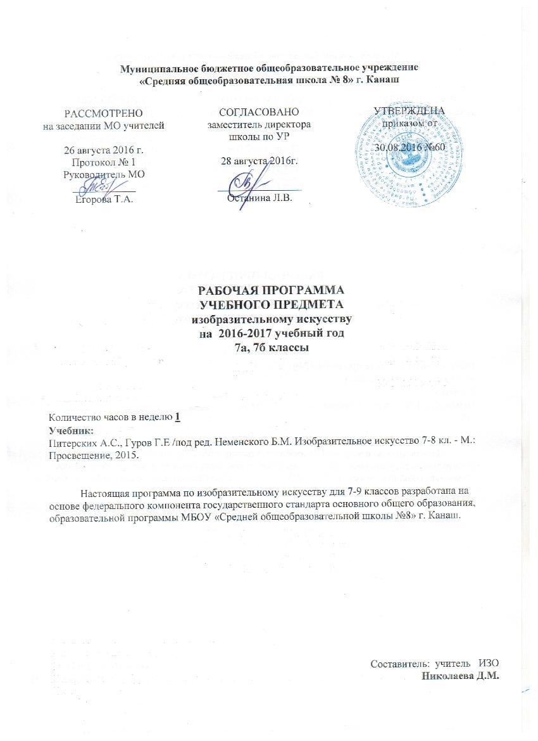

Планируемые результаты освоения учебного предмета, курса

Личностные результаты отражаются в индивидуальных качественных свойствах учащихся, которые они должны приобрести в процессе освоения учебного предмета «Изобразительное искусство»:
- воспитание российской гражданской идентичности: патриотизма, любви и уважения к Отечеству, чувства гордости за свою Родину, прошлое и настоящее многонационального народа России; осознание своей этнической принадлежности, знание культуры своего народа, своего края, основ культурного наследия народов России и человечества; усвоение гуманистических, традиционных ценностей многонационального российского общества;
- формирование ответственного отношения к учению, готовности и способности обучающихся к саморазвитию и самообразованию на основе мотивации к обучению и познанию;
- формирование целостного мировоззрения, учитывающего культурное, языковое, духовное многообразие современного мира;
- формирование осознанного, уважительного и доброжелательного отношения к другому человеку, его мнению, мировоззрению, культуре; готовности и способности вести диалог с другими людьми и достигать в нем взаимопонимания;
- развитие морального сознания и компетентности в решении моральных проблем на основе личностного выбора, формирование нравственных чувств и нравственного поведения, осознанного и ответственного отношения к собственным поступкам;
- формирование коммуникативной компетентности в общении и сотрудничестве со сверстниками, взрослыми в процессе образовательной, творческой деятельности;
- осознание значения семьи в жизни человека и общества, принятие ценности семейной жизни, уважительное и заботливое отношение к членам своей семьи;
- развитие эстетического сознания через освоение художественного наследия народов России и мира, творческой деятельности эстетического характера.
- развитие эстетического сознания через освоение художественного наследия народов Адыгеи и России. творческой деятельности эстетического характера;
Метапредметные результаты характеризуют уровень сформированности универсальных способностей учащихся, проявляющихся в познавательной и практической творческой деятельности:
- умение самостоятельно определять цели своего обучения, ставить и формулировать для себя новые задачи в учёбе и познавательной деятельности, развивать мотивы и интересы своей познавательной деятельности;
- умение самостоятельно планировать пути достижения целей, в том числе альтернативные, осознанно выбирать наиболее эффективные способы решения учебных и познавательных задач;
- умение соотносить свои действия с планируемыми результатами, осуществлять контроль своей деятельности в процессе достижения результата, определять способы действий в рамках предложенных условий и требований, корректировать свои действия в соответствии с изменяющейся ситуацией;
- умение оценивать правильность выполнения учебной задачи, собственные возможности ее решения;
- владение основами самоконтроля, самооценки, принятия решений и осуществления осознанного выбора в учебной и познавательной деятельности;
- умение организовывать учебное сотрудничество и совместную деятельность с учителем и сверстниками; работать индивидуально и в группе: находить общее решение и разрешать конфликты на основе согласования позиций и учета интересов; формулировать, аргументировать и отстаивать свое мнение.
Предметные результаты характеризуют опыт учащихся в художественно-творческой деятельности, который приобретается и закрепляется в процессе освоения учебного предмета:
- формирование основ художественной культуры обучающихся как части их общей духовной культуры, как особого способа познания жизни и средства организации общения; развитие эстетического, эмоционально-ценностного видения окружающего мира; развитие наблюдательности, способности к сопереживанию, зрительной памяти, ассоциативногомышления, художественного вкуса и творческого воображения;
- развитие визуально-пространственного мышления как формы эмоционально-ценностного освоения мира, самовыражения и ориентации в художественном и нравственном пространстве культуры;
- освоение художественной культуры во всем многообразии ее видов, жанров и стилей как материального выражения духовных ценностей, воплощенных в пространственных формах (фольклорное художественное творчество разных народов, классические произведения отечественного и зарубежного искусства, искусство современности);
- воспитание уважения к истории культуры своего Отечества, выраженной в архитектуре, изобразительном искусстве, в национальных образах предметно-материальной и пространственной среды, в понимании красоты человека;
- приобретение опыта создания художественного образа в разных видах и жанрах визуально-пространственных искусств: изобразительных (живопись, графика), декоративно-прикладных;
- развитие потребности в общении с произведениями изобразительного искусства, освоение практических умений и навыков восприятия, интерпретации и оценки произведений искусства; формирование активного отношения к традициям художественной культуры как смысловой, эстетической и личностно-значимой ценности;
- осознание значения искусства и творчества в личной и культурной самоидентификации личности;
- развитие индивидуальных творческих способностей обучающихся, формирование устойчивого интереса к творческой деятельности;
- применение художественных умений, знаний и представлений в процессе выполнения художественно-творческих работ, например, иллюстрировании произведений литературы писателей Адыгеи; в развитии потребности общения с произведениями прикладного и изобразительного искусства, освоении практических умений и навыков восприятия и оценки произведений прикладного, монументального искусства (на примерах творчества художников-прикладников Чувашии.

Содержание учебного предмета

Рисование с натуры(14 ч.) Изображение натюрмортов из предметов быта, искусства, труда, гипсовых орнаментов. Линейная и воздушная перспектива. Конструктивное строение формы предмета. Интерьер как архитектурно и художественно оформленное внутреннее пространство здания. Роль интерьера в картине. Предмет в среде, пространство интерьера согласно его функциональному предназначению. Элементарные сведения об анатомии человека.

Тематическое рисование и иллюстрирование(9 ч.) Виды печатной графики. Станкова графика, газетно-журнальная книжная ,плакат, компьютерная и промышленная графика. Пейзажная живопись. Стили и подходы. Разработка сюжетной композиции на историческую или современную тему с выполнением поисковых композиционных эскизов.

Декоративная работа, рисование ,аппликация, художественное конструирование и дизайн (8ч.)
Монументальная роспись в стиле византийской мозаики. Возможности использования средств компьютерной графики для изображения интерьера, мозаичного панно. Элементарные основы художественной и рекламной графики.

Беседа об изобразительном искусстве и красоте вокруг нас ( 3 ч.) музеи как объекты научного исследования, как достижение человеческой цивилизации, как возможность хранить и делать доступными людям уникальные творения искусства. Знаменитые художественные музеи мира и России.
Коллективная работа и макетирование(1ч)

Тематическое планирование
Содержание | Кол-во часов
Рисование с натуры (по представлению, по памяти) объектов окружающего мира. | 14
Тематическое рисование и иллюстрирование | 9
Беседы | 3
Декоративное работа,рисование. Аппликация, изобразительные техники | 8
Коллективная работа и макетирование | 1
Всего | 35

Планируемый уровень освоения курса

Роль искусства и художественной деятельности в жизни человека и общества

Выпускник научится:
• понимать роль и место искусства в развитии культуры, ориентироваться в связях искусства с наукой и религией;
• осознавать потенциал искусства в познании мира, в формировании отношения к человеку, природным и социальным явлениям;
• понимать роль искусства в создании материальной среды обитания человека;
• осознавать главные темы искусства и, обращаясь к ним в собственной художественно-творческой деятельности, создавать выразительные образы.
Выпускник получит возможность научиться:
• выделять и анализировать авторскую концепцию художественного образа в произведении искусства;
• определять эстетические категории «прекрасное» и «безобразное», «комическое» и «трагическое» и др. в произведениях пластических искусств и использовать эти знания на практике;
• различать произведения разных эпох, художественных стилей;
• различать работы великих мастеров по художественной манере (по манере письма).

Духовно-нравственные проблемы жизни и искусства

Выпускник научится:
• понимать связи искусства с всемирной историей и историей Отечества;
• осознавать роль искусства в формировании мировоззрения, в развитии религиозных представлений и в передаче духовно-нравственного опыта поколений;
• осмысливать на основе произведений искусства морально-нравственную позицию автора и давать ей оценку, соотнося с собственной позицией;
• передавать в собственной художественной деятельности красоту мира, выражать своё отношение к негативным явлениям жизни и искусства;
• осознавать важность сохранения художественных ценностей для последующих поколений, роль художественных музеев в жизни страны, края, города.
Выпускник получит возможность научиться:
• понимать гражданское подвижничество художника в выявлении положительных и отрицательных сторон жизни в художественном образе;
• осознавать необходимость развитого эстетического вкуса в жизни современного человека;
• понимать специфику ориентированности отечественного искусства на приоритет этического над эстетическим.

Язык пластических искусств и художественный образ

Выпускник научится:
• эмоционально-ценностно относиться к природе, человеку, обществу; различать и передавать в художественно-творческой деятельности характер, эмоциональные состояния и своё отношение к ним средствами художественного языка;
• понимать роль художественного образа и понятия «выразительность» в искусстве;
• создавать композиции на заданную тему на плоскости и в пространстве, используя выразительные средства изобразительного искусства: композицию, форму, ритм, линию, цвет, объём, фактуру; различные художественные материалы для воплощения собственного художественно-творческого замысла в живописи, скульптуре, графике;
• создавать средствами живописи, графики, скульптуры, декоративно-прикладного искусства образ человека: передавать на плоскости и в объёме пропорции лица, фигуры; характерные черты внешнего облика, одежды, украшений человека;
• наблюдать, сравнивать, сопоставлять и анализировать геометрическую форму предмета; изображать предметы различной формы; использовать простые формы для создания выразительных образов в живописи, скульптуре, графике, художественном конструировании;
• использовать декоративные элементы, геометрические, растительные узоры для украшения изделий и предметов быта; использовать ритм и стилизацию форм для создания орнамента; передавать в собственной художественно-творческой деятельности специфику стилистики произведений народных художественных промыслов в России (с учётом местных условий).
Выпускник получит возможность научиться:
• анализировать и высказывать суждение о своей творческой работе и работе одноклассников;
• понимать и использовать в художественной работе материалы и средства художественной выразительности, соответствующие замыслу;
• анализировать средства выразительности, используемые художниками, скульпторами, архитекторами, дизайнерами для создания художественного образа.

Виды и жанры изобразительного искусства

Выпускник научится:
• различать виды изобразительного искусства (рисунок, живопись, скульптура, художественное конструирование и дизайн, декоративно-прикладное искусство) и участвовать в художественно-творческой деятельности, используя различные художественные материалы и приёмы работы с ними для передачи собственного замысла;
• различать виды декоративно-прикладных искусств, понимать их специфику;
• различать жанры изобразительного искусства (портрет, пейзаж, натюрморт, бытовой, исторический, батальный жанры) и участвовать в художественно-творческой деятельности, используя различные художественные материалы и приёмы работы с ними для передачи собственного замысла.
Выпускник получит возможность научиться:
• определять шедевры национального и мирового изобразительного искусства;
• понимать историческую ретроспективу становления жанров пластических искусств.

Тематический план урока
№ п/п | Название урока | Цели изучения темы | Оснащение урока программный минимум
1 | Пропорции и строение фигуры человека.  Выполнение набросков | а)Познакомить учащихся с представлениями о красоте человека в истории искусства.  б)Воспитать нравственно-эстетическое отношение к миру и любовь к искусству.  в)Развивать творческую и познавательную активность | Пластика, рельефы, динамика.  Золотое сечение
2 | Конструкция. Лепка фигуры человека  (спортсмен) | а)Развивать творческую и познавательную активность  б) Воспитать любовь и интерес к искусству и его истории  в)формировать практические навыки работы в технике лепки с использованием каркаса | Скульптура, каркас, пропорции
3-4 | Храм в творчестве детей | а)познакомить учащихся с представлениями о красоте человека в истории искусства  б)Воспитать нравственно-эстетические отношения к миру и любовь к искусству | Аппликация
5 | Великие скульпторы | а)познакомить учащихся с жизнью и творчеством великих скульпторов мира  б) Воспитать нравственно-эстетические отношения к миру и любовь к искусству  в)развивать навыки поисковой работы, творческую активность, а также навыки публичного выступления | Скульптура, памятник
6 | Изображение фигуры с использованием таблицы | а)Развивать творческую и познавательную активность, ассоциативно-образное мышление.  б) Воспитать любовь и интерес к искусству .  в)формировать практические навыки в изображении фигуры человека | Пропорции человеческого тела
7 | Наброски фигурычеловека с натуры | а)развивать глазомер , ассоциативно-образное мышление,творческую и познавательную активность  б)воспитать нравственно-эстетическое отношение к миру и искусству  в)формировать навыки в рисовании фигуры человека  г)сформировать понятие о термине « набросок» и техниках его выполнениях | Фигуры человека
8 | Человек и его профессия.  Выставка работ «Моя будущая профессия» | а)Развивать творческую и познавательную активность, ассоциативно-образное мышление.  б) Воспитать любовь и интерес к искусству .  в)формировать практические навыки в изображении фигуры человека | Понятие наброска, картины
9-10 | Процесс работы над темой  «Жизнь моей семьи» | а)формировать представления о сложном мире станковой картины  б)познакомить с ролью сюжета в решении образа  в) воспитать нравственно-эстетическое отношение к миру и искусству  г)формировать навыки работы с материалами в технике живописи | Жанр,сюжет,картина
11 | Жизнь каждого дня – большая тема в искусстве .Что знаю я о «Малых голландцах» | а)Сформировать представление о голландской живописи, Голландии как родине бытового жанра, голландских художников и их картинах  б) Воспитать нравственно-эстетические отношения к миру и любовь к искусству  в) развивать навыки поисковой работы, творческую активность, а также навыки публичного выступления | Жанр,сюжет,картина, бытовой жанр
12 | «Дорога не терпит шалости» | а)Развивать творческую и познавательную активность, ассоциативно-образное мышление.  б) Воспитать любовь к России и интерес к национальному искусству .  в)формировать практические навыки в изображении фигуры человека | Жанр,сюжет,картина, бытовой жанр
13 | Воздушная перспектива | а)продолжить знакомство учащихся с творчеством художников  б) Воспитать любовь и интерес к искусству .  в)дать представление о понятиях сюжет, тема и содержания в произведениях изобразительного искусства. | Жанр,сюжет,картина, бытовой жанр
14 | Сюжетная композиция | а)познакомить с творчеством художников Товарищества передвижных выставок  б) развивать интерес к истории России и интерес к национальному искусству .  в)воспитать любовь к России и ее национальному искусству | Жанр,сюжет,картина, бытовой жанр
15 | Асимметрия и динамическое равновесие | а)воспитать любовь к России и ее национальному искусству интерес к русской культуре и ее истории  б)развивать ассоциативно-образное мышление, память, способность анализировать материал, сравнивать, строить аналоги | сюжет
16 | Свободные формы: линии и тоновые пятна | а)сформировать представления о линии и тоновых пятнах  б)познакомить с разными видами пятен и линий  в) воспитать нравственно-эстетическое отношение к миру, любовь к искусству  г)формировать навыки работы с художественными материалами в технике живописи | композиция
17 | Буква- строка-текст | а)познакомить с различными шрифтами | Выполнение упражнений
18 | Текст и изображение как элемент композиции | а)познакомить с историей развития плаката, показать важность агитационной деятельности | Макет плаката
19-20 | Комплексное проецирование книги. Когда текст и изображение вместе.многообразие форм графического дизайна | а)Развивать творческую и познавательную активность, ассоциативно-образное мышление.  б)познакомитьс разнообразием полиграфического дизайна, элементами составляющие конструкцию и худ.оформление книги | Изготовление макета книги
21 | Историческая тема в искусстве | а )сформировать представления о сложном мире исторической картины | Сюжет, колорит, содержание, «художественный язык»
23 | Сказочно-былинный жанр. Волшебный мир сказки | а)сформировать представления о сказочно-былинном жанре в живописи на примерах творчества И. Билибина и В. Васнецова  б)воспитать нравственно-эстетического отношения к миру и любовь к искусству  в)развивать навыки поисковой работы и коллективного восприятия, творческое отношение к выполнению задания | Сюжет, колорит, содержание, «художественный язык»,  Сказочно- былинный жанр
24 | Библейская тематика в изобразительном искусстве. Всепрощающая любовь  (Рембрандт и его картина «Возвращение блудного сына») | а)познакомить с великой картиной Рембрандта «Возвращение блудного сына»  б)Сформировать представления о сложном мире сюжетной картины  в)Развивать интерес к искусству и особенностям его образного языка | Библейский жанр,  сюжет, содержание колорит
25 | Крупнейшие музеи изобразительного искусства и их роль в культуре | а)сформировать представления о художественных музеях и их типах  б)познакомить с крупнейшими музеями мира и России  в) Воспитать нравственно-эстетические отношения к миру и любовь к искусству  г) развивать навыки поисковой работы, творческую активность, а также навыки публичного выступления | Музей,галерея
26 | Эрмитаж- сокровищница мировой культуры | а)сформировать представления о художественных музеях и их типах  б)познакомить с крупнейшими музеями России  в)Воспитать нравственно-эстетические отношения к миру и любовь к искусству  г) развивать навыки поисковой работы, творческую активность, а также навыки публичного выступления | Коллекции Эрмитажа
27 | Художественный музей моего города | а)познакомить с художественным музеем города, его истории, коллекцией работ  б)воспитать активную гражданскую позицию, любовь к Родине, родному краю, интерес к нашей истории и культуре  в)развивать творческую и познавательную активность | Музей,галерея
28 | Знакомые картины и художники | а)формировать познавательный интерес к изобразительному искусству и его истории  б)воспитать нравственно-эстетическое отношение к миру и искусству | беседа
29-30 | Объект и пространство. От плоскостного изображения е объемному макету.  Соразмерность и пропорциональность | а)дать понятия чертежа как плоскостного изображения объемов, когда точка вертикаль. Круг- цилиндр и т.д. формировать понятия учащихся проекционной природы чертежа | Баланс объемов между собой и с полем макета
31-32 | Архитектура - композиционная организация пространства. Взаимосвязь объектом в архитектурном макете. | а)учить детей чтению по рисунку простых геометрических тел, а так же прямых, кривых линий. Конструирование их в объеме и применение в пространственно-макетных композициях | Построение трех уровней рельефа
33 | Конструкция: часть и целое. Здание как сочетание различных объемных форм. Понятия модуля. | а)ознакомление учащихся с объемной архитектурной композицией  б)формирование навыков моделирования сложных объемных композиций, используя необходимые средства | Создание макета дома
34 | Важнейшие архитектурные элементы здания. | а)показать художественную специфику и особенности выразительных средств архитектуры. Ознакомить учащихся со свойствами архитектурных объектов  б)выявить влияние архитектурных форм на человека  сформировать навыки конструирования архитектурных композиций. | Создание зарисовки архитектурных элементов здания.

